[风波又起，多篇文章被质疑，上海中医药大学中药学院院长2021年论文又被质疑](https://mp.weixin.qq.com/s?__biz=MzkyODUyMDc5MQ==&mid=2247500148&idx=4&sn=e78d7c1c48a7ded5d676f77e35f1467e&chksm=c3d6b5f6caf198271797bec027f7f495e9cd711025f8c9ac893ae811318bda8b286c88c37f99&scene=126&sessionid=1742404301)

[天眼学术](javascript:void(0);)2025-03-20 00:05:34湖南

《International Journal of Nanomedicine》2021 Mar 3:16:1775-1787.doi: 10.2147/IJN.S287806

#1**Sholto David**于2025年2月发表评论

图4：红色和绿色矩形之间出乎意料的相似性。组装这个图形时出了什么问题吗？

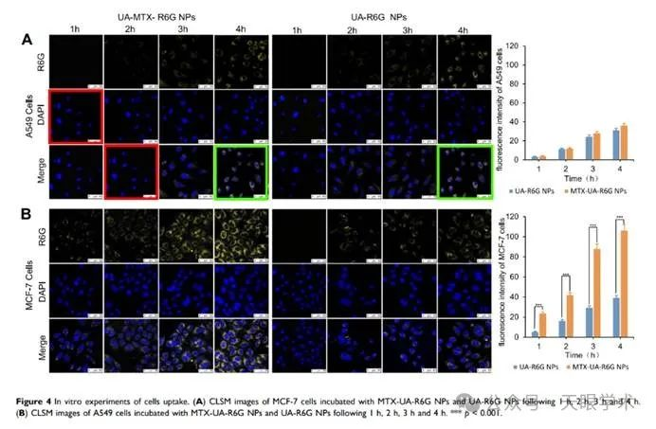

#2**Yue Ding**于2025年3月发表评论

我们仔细检查了原始数据，并确认这是图形准备过程中的操作错误。在图4A中，使用A549细胞的“UA-MTX-R6G NPs-Merge-1h”和“UA-R6G NPTs-Merge-4h”的相同图像，错误地重复了标记为“UA-MTX-R6G NP s-Merge-2h”和”UA-MTX R-6G NP s-Merge-4h“的图像。因此，标记为“UA-MTX-R6G NPs-Merge-2h”和“UA-MTX-R6G NP s-Merge-4h”的图像应替换为正确的图像。重要的是，我们已要求与该杂志一起提供更正，更正正在进行中。我们将继续关注这个问题，感谢您的提醒。

衔接：

https://pubmed.ncbi.nlm.nih.gov/33692622/

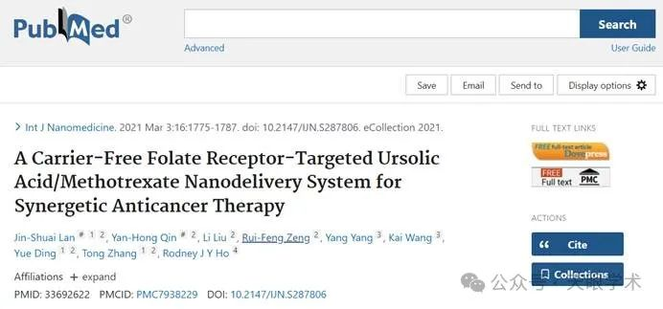

作者简介：

张彤，上海中医药大学中药学院院长，教授，国务院特殊政府津贴专家，国家药典委员会委员。入选教育部新世纪优秀人才、上海市领军人才、上海市优秀学术带头人。兼任国家级实验教学示范中心药学学科组副组长、上海市中医药学会中药分会主任委员、中华中医药学会中药分析分会副主任委员、世中联中药新型给药系统专委会副会长等。长期从事中药制药及中药分析技术研究。先后承担和参与了科技部、教育部、上海市科委等20项各级课题的研究。其中第一负责人12项，国家级课题7项，包括负责国家科技重大专项课题、国家自然科学基金重大研究计划课题3项。作为药学工作的主要完成人，获新药证书2项、临床批件5项，授权发明专利18项。发表论文300余篇。第一负责人获上海市科技进步奖、中华医学科技奖4项。承担《中药分析学》担任人卫出版社研究生十三五规划教材《中药分析学专论》，中国中医药出版社十四五规划教材《中药分析学》共同主编。创建《中药新药研究技术与方法》《中药基本实验技能操作》等创新和实验课程，构建了虚实结合中药新药研究实验教学课程群，第一负责人获首批国家级一流本科课程。获国家级教学成果奖2项，上海市教学成果3项。

评论衔接：

https://pubpeer.com/publications/EBAA1B4D620822CB693A6D34095402#2

免责声明：

本报道中的信息均来源于学术网站及已公开资料，我们对其准确性及完整性不做任何保证。如果有任何纰漏或不实之处，请通过QQ 642007239与我们联系。